ENTRETIEN. Stéphane Séjourné : « Ce sera Otan et Europe, on a besoin d’une deuxième assurance-vie »
Dans un entretien accordé à Ouest-France, aux quotidiens polonais Gazeta Wyborcza et allemand Frankfurter Allgemeine Zeitung, Stéphane Séjourné, le nouveau ministre de l’Europe et des Affaires étrangères, estime que les Européens doivent garantir davantage leur propre sécurité. À quatre mois des élections européennes de juin 2024, il craint la poussée nationaliste et le risque d’un « Brexit généralisé ».
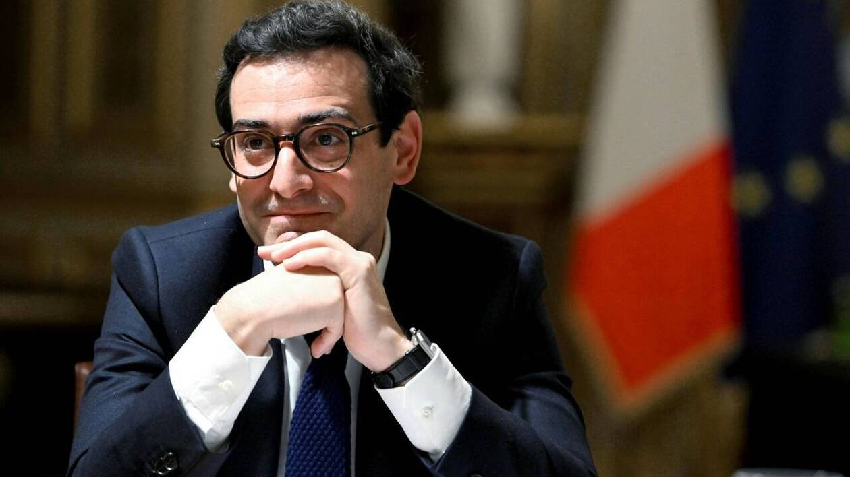
Stéphane Séjourné, ministre de l’Europe et des Affaires étrangères.
Propos recueillis par Laurent MARCHAND, Michaela WIEGEL et Bartosz WIELINSKI
Un voyage à Kiev, puis à Berlin et Varsovie. Un saut aux États-Unis puis une tournée au Proche-Orient dont il revient. Stéphane Séjourné, le nouveau chef de la diplomatie française, n’a pas eu de temps mort depuis sa nomination.
Il reçoit ce lundi 12 février 2024 à Paris, en format dit de Weimar (France, Allemagne, Pologne) ses homologues allemand et polonais, Annalena Baerbock et Radoslaw Sikorski. Pour parler d’Ukraine, de désinformation russe, de sécurité européenne à quelques mois d’un possible retour de Donald Trump à la Maison Blanche.
Il a reçu trois quotidiens européens en format Weimar également. Ouest-France, Frankfurter Allgemeine Zeitung et Gazeta Wyborcza. Il nous dit son inquiétude face à la montée des nationalistes, qui risque selon lui de créer un « Brexit généralisé ». Il évoque la situation humanitaire catastrophique et injustifiable à Gaza. Et avertit les Européens : il faut l’Otan et l’Europe, pas l’une ou l’autre.

Ukraine : une aide européenne qui s’inscrit dans la durée
Votre premier voyage était à Kiev. Des négociations sont en cours pour un partenariat militaire. Quand est-ce que la France va signer des garanties de sécurité pour l’Ukraine ?
D’abord, il y avait plusieurs enjeux lors de mon voyage en Ukraine. Il s’agissait de réaffirmer le soutien de la France dans la durée. Je tiens à dire que le soutien de 50 milliards d’euros que nous avons obtenu au Conseil européen du 1er février n’était pas gagné d’avance. On a obtenu l’unité européenne, malgré les réticences. C’est un signe aussi pour le Congrès américain, au moment où il hésite à prendre ses responsabilités. Ensuite, il s’agissait de préparer un accord bilatéral sur lequel nous travaillons.
Sur quels points concrets ?
En matière de coopération dans les domaines tant militaires que civils.
La signature de cet accord est prévue pour quand ?
On y travaille. Nous échangeons sur les capacités françaises et les demandes ukrainiennes en matière de livraison de matériel militaire. On sera au rendez-vous de l’aide à l’Ukraine, dans la durée.
Faut-il, comme le demande Kaja Kallas, la Première ministre estonienne, déclencher un emprunt européen pour aider davantage militairement l’Ukraine ?
On a diverses propositions sur la table. La proposition de Mme Kallas est celle d’un emprunt de cent milliards d’euros pour pouvoir donner de la visibilité à l’Ukraine qui est engagée dans une guerre qui dure. C’est une proposition qu’on regarde avec attention. On a la facilité européenne pour la paix (FEP) qui pourrait être réabondée de cinq milliards d’euros en 2024. Il y a aussi des réflexions sur le produit des taxes sur les revenus générés par les avoirs russes gelés.
Vous y êtes favorable ?
Il faut regarder tous les sujets. Mais le sujet principal, ce sont les aides bilatérales et européennes. Ensuite, il faut que ce soit cadré juridiquement. Enfin, il faut que tout le monde fasse la même chose. Toutes ces conditions devraient être réunies. La Commission européenne doit rendre des propositions.

Certains responsables militaires alertent sur le fait que la Russie pourrait attaquer des pays de l’Otan d’ici à quelques années. Partagez-vous cette crainte ? Les Occidentaux doivent-ils investir davantage dans leur défense ?
Oui, et la France a déjà commencé à réaugmenter ses investissements militaires. En deux lois de programmation militaire, nous avons doublé les crédits consacrés à notre défense. Si le sujet est existentiel pour l’Union européenne, cela veut dire que notre sécurité collective en dépend. Dans le contexte géopolitique actuel, on a tout intérêt à se poser les bonnes questions. Avoir des budgets militaires qui nous permettent de faire face à la menace. Organiser notre défense européenne de manière plus concertée. C’est une proposition française qui prend encore plus de sens aujourd’hui.
Donc, oui il faut augmenter notre effort. Oui, le sujet est existentiel et nous devons trouver des garanties de sécurité en Européens. À vingt-sept. Il faudra se mettre d’accord pour mutualiser davantage notre matériel militaire, créer des interactions entre nos armées, et progressivement avoir une intégration militaire plus importante. En matière d’industrie et en matière opérationnelle. Cela fait de toute évidence partie de notre agenda de souveraineté européenne.
La guerre d’Ukraine provoque un sursaut ?
Oui, on est déjà en train de faire prouesses, notamment dans l’interopérabilité pour permettre aux Ukrainiens d’utiliser du matériel venant de différents pays. La guerre en Ukraine rend possible un certain nombre de choses qui semblaient impossibles. Des acquisitions communes de munitions, de missiles, et bientôt de matériels militaires européens par exemple.
En novembre 2024, le possible de retour de Donald Trump au pouvoir laisse planer la menace d’un désengagement américain de l’Otan. Les Européens sont-ils capables de se défendre face à une menace ?
Il ne faut pas se dire que même si les Républicains gagnaient, on n’aurait pas la capacité de les convaincre. Le président de la République l’a dit, il prend les responsables que les peuples lui donnent. Mais il est vrai qu’il faut qu’on se prépare à tous les scénarios. Et on sera d’autant plus convaincants si on parle sur un pied d’égalité, pour être respectés. Il faut que nous soyons plus forts militairement. Je pense qu’on peut toujours convaincre.
Même Donald Trump ?
Ce sera notre responsabilité de relever ce défi. Si l’Europe considère que c’est existentiel, nous devons mettre beaucoup de capital politique à convaincre.
La France est la seule puissance nucléaire de l’UE. Faut-il ouvrir le débat sur la dimension européenne de la dissuasion française ?
La doctrine de dissuasion de la France, c’est le...
Il vous reste 70% de cet article à lire.
Un voyage à Kiev, puis à Berlin et Varsovie. Un saut aux États-Unis puis une tournée au Proche-Orient. Stéphane Séjourné, le nouveau chef de la diplomatie française, n’a pas eu de temps mort depuis sa nomination. Il reçoit demain, à Paris, ses homologues allemand et polonais, Annalena Baerbock et Radoslaw Sikorski. Vendredi, il a accordé un entretien à Ouest-France avec les quotidiens allemand Frankfurter Allgemeine Zeitung et polonais Gazeta Wyborcza.
Votre premier voyage était à Kiev. Des négociations sont en cours pour un partenariat militaire. Quand est-ce que la France va signer des garanties de sécurité pour l’Ukraine ?
D’abord, il y avait plusieurs enjeux lors de mon voyage en Ukraine. Il s’agissait de réaffirmer le soutien de la France dans la durée. Je tiens à dire que le soutien de 50 milliards d’euros, que nous avons obtenu au Conseil européen du 1er février, n’était pas gagné d’avance. On a obtenu l’unité européenne, malgré les réticences. C’est un signe aussi pour le Congrès américain, au moment où il hésite à prendre ses responsabilités. Ensuite, il s’agissait de préparer un accord bilatéral sur lequel nous travaillons. En matière de coopération, dans les domaines tant militaires que civils. Certains responsables militaires alertent sur le fait que la Russie pourrait attaquer des pays de l’Otan d’ici à quelques années. Partagez-vous cette crainte ? Les Occidentaux doivent-ils investir davantage dans leur défense ? Oui, et la France a déjà commencé. En deux lois de programmation militaire, nous avons doublé les crédits consacrés à notre défense. Si le sujet est existentiel pour l’Union européenne, cela veut dire que notre sécurité collective en dépend. Donc, oui, il faut augmenter notre effort et nous devons trouver des garanties de sécurité en Européens. À vingt-sept. Il faudra se mettre d’accord pour mutualiser davantage notre matériel militaire, créer des interactions entre nos armées et, progressivement, avoir une intégration militaire plus importante. En matière d’industrie et en matière opérationnelle.
« Trouver des convergences »
Le possible de retour de Donald Trump au pouvoir laisse planer la menace d’un désengagement américain de l’Otan. Les Européens sont-ils capables de se défendre seuls ? Il ne faut pas renoncer à convaincre, même si les Républicains devaient gagner. Mais il est vrai qu’il faut qu’on se prépare à tous les scénarios. Vous recevez demain vos homologues polonais et allemand dans le format dit de Weimar (coopération entre les trois pays). Les récentes élections polonaises changent-ils les équilibres en Europe ? La Pologne est pleinement revenue dans le jeu européen. Cela fait une vraie différence et change énormément de [] choses pour nous. Je me félicite qu’on puisse retravailler avec le gouvernement polonais sur de nouvelles bases. Sur beaucoup de sujets importants, l’environnement, l’État de droit, les réformes institutionnelles, on peut trouver des convergences. Que peut apporter ce format dit de Weimar ? Ce format à trois nous permet de créer un trait d’union de l’ouest à l’est de l’Europe. Pologne, France et Allemagne, cela représente 200 millions d’habitants et cela permet d’avoir une dynamique d’entraînement en Europe très forte. La Pologne comme l’Allemagne misent toutefois beaucoup sur les États-Unis en matière de défense… Oui, mais il ne faut pas opposer les deux options. Certains ont fait une erreur politique en disant : c’est l’Otan ou l’Europe. Non. Ce sera Otan et Europe. Les Européens ont besoin d’une deuxième assurance-vie. Tout le monde est assez d’accord là-dessus. L’Europe est notre assurance-vie, aussi. Il faut que les Français, les Polonais et les Allemands en aient conscience. La lutte contre la désinformation russe et les attaques contre nos démocraties seront-elles discutées demain à trois ? Oui. Nos trois pays ont été victimes de la même stratégie de déstabilisation. Demain, on fera des annonces sur une nouvelle coopération contre la désinformation et des attaques informationnelles russes. « Nous sommes confrontés à l’action d’usines à trolls »
Quel type d’attaques avez-vous observé ?
L’action d’usines à trolls, de faux sites d’actualité. On dévoilera de manière transparente aux opinions publiques les instruments de cette désinformation. On dévoilera des attaques qui sont commises. Et avec des preuves. Nous avons des éléments concordants qui indiquent qu’il y a des opérations dormantes. Des outils activables à tout moment, notamment pendant une élection.
Dans les trois pays ?
Oui. L’intérêt pour nous, c’est de montrer que le sujet est européen. Et démontrer à l’opinion publique que ce n’est pas un sujet d’argumentation politique. C’est un sujet factuel. Ce n’est pas inventé pour contrer des partis politiques proches des Russes. C’est du factuel pur. Nous sommes tous confrontés à cela. Il y a une stratégie de déstabilisation et de division dans la population, dans les opinions publiques.
Par exemple ?
Sur les réseaux sociaux, les sites informationnels, il y a une organisation structurelle qui s’est mise en place pour désinformer. Pour créer de la confusion chez les citoyens. Avec des vraies fake news. Et l’objectif de construire des clivages au sein de la population européenne qui déstabilisent politiquement l’ensemble des démocraties. Et quand trois pays le dénoncent en même temps, cela a de la force.
Vous revenez d’une tournée au Proche-Orient. Le débat sur la reconnaissance de l’État palestinien est relancé. Qu’en pensez-vous ?
Je suis allé dans la région avec trois messages précis. Tout faire pour libérer nos otages. Il y en a encore trois dans la bande de Gaza et nous sommes mobilisés pour les sortir. Notre position a été entendue dans les pays arabes qui sont impliqués dans les négociations et par Israël. Ensuite, obtenir un cessez-lefeu durable. C’est un préalable à toute discussion. Enfin, créer les conditions d’une solution à deux États. On ne peut pas régler le dossier sécuritaire sans enclencher, parallèlement, une discussion politique qui nous permettra d’arriver à une solution à deux États. C’est notre conviction.
Quelle a été votre sensation lorsque vous avez rencontré Benyamin Netanyahou ?
Il faut comprendre qu’après le 7 octobre, la société israélienne n’est plus la même. Durablement. Je ne l’ai pleinement mesuré qu’en étant là-bas. Il faut le comprendre. Le choc est immense. De l’autre côté, il faut pouvoir aussi leur dire certaines choses. La situation humanitaire à Gaza est aujourd’hui catastrophique et, en réalité, inacceptable. Mon devoir, en tant que chef de la diplomatie française, c’est de leur montrer que le traumatisme des Israéliens est réel puis que nous le partageons, puisque quarante-deux Français sont morts le 7 octobre et que nous avons trois otages. Et c’est de dire aussi que la situation à Gaza est injustifiable. Je l’ai dit sur place, que nous sommes contre le déplacement de populations forcé, qu’il fallait que la violence des colons en Cisjordanie – qui n’a rien à voir avec la situation à Gaza, rien ! – cesse. J’ai également expliqué que l’autorité palestinienne devait être au centre des discussions politiques et jouer un rôle à Gaza. « Nous aurons une liste commune pour les européennes »
Craignez-vous un Parlement européen ingouvernable après les élections européennes du 9 juin ?
Je l’ai déjà dit et je n’ai pas changé de position en arrivant au ministère. L’enjeu de cette élection européenne, c’est le risque réel de l’émergence d’une minorité de blocage au Parlement. Le Conseil, c’est la chambre des États, mais le Parlement, c’est la chambre des représentants des peuples européens. Les deux doivent se mettre d’accord dans les mêmes termes pour adopter des textes et prendre des décisions. On omet souvent de le dire. Le jour où il n’y a plus de majorité au Parlement européen, les choses vont se compliquer très fortement.
Ce risque existe donc ?
Oui. Ce serait presque un Brexit généralisé, en réalité. Sans Parlement européen avec une majorité proeuropéenne, c’est un Brexit généralisé pour l’ensemble des États membres, car on aurait un blocage institutionnel majeur. Plus rien ne se fera au niveau européen. Je vois que les nationalistes montent à peu près partout en Europe, ce qui est inquiétant.
Que pensez-vous du récent remaniement en France ?
On est enfin au complet. En réalité, le sujet ce ne sont pas les personnes, mais les feuilles de route. Le collectif gouvernemental est aujourd’hui à la fois équilibré politiquement, avec la présence de l’ensemble des partis, il ne s’est pas rétréci contrairement à ce que certains prédisaient et il a réussi à avoir une nouvelle génération de responsables assez jeunes. Ce gouvernement a tout pour réussir. Il faut maintenant des résultats.
On ne connaît toujours pas la tête de liste de votre parti aux Européennes. Vous irez aux élections avec François Bayrou dans une liste commune ?
Pour moi, il y a une logique implacable, à savoir que les partis membres d’une coalition proeuropéenne doivent aller ensemble aux urnes. Il y aura donc liste commune ? Nous aurons une liste commune, je n’en ai aucun doute.
www.ouest-france

